

19 noiembrie 2018

RAPORT ZILNIC

În scopul unei mai bune colaborări, vă rugăm să ne semnalaţi eventualele neplăceri şi să ne oferiţi sugestii pe care le consideraţi necesare creşterii calităţii serviciului de monitorizare.

1.Ştiri şi emisiuni din domeniul gazelor

Calificativ:  NEGATIV | Şcoli închise din cauza frigului | RomâniaTV-21:31  1min 15s
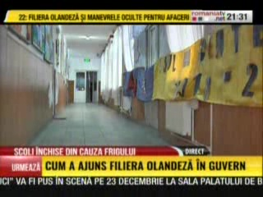 | Mai multe şcoli din Galaţi au fost închise din cauză că nu au fost racordate la sistemul de încălzire, iar la altele orele au fost scurtate. Autorităţile promit că vor încerca să rezolve problema şi spun că se lucrează la branşamentele la reţeaua de gaze. Acestea mai spun că încă de la sfârşitul săptămânii trecute 4 centrale au fost puse în funcţiune şi sunt asigurări că până mâine vor mai fi puse în funcţiune alte 6 centrale.  Problemele au apărut după ce primăria nu a mai furnizat agent termic în sistem centralizat, iar şcolile au fost nevoite să îşi monteze centrale proprii.  VIDEO RomâniaTV

Calificativ:  NEUTRU | Jocuri de putere | RealitateaTV-23:00
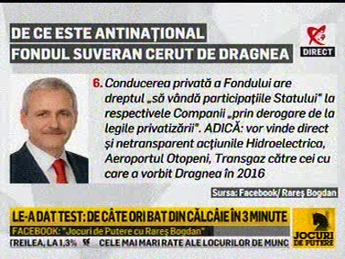 | În cadrul emisiunii „Jocuri de putere” de pe postul RealitateaTV, s-au discutat următoarele subiecte:  - În cadrul emisiunii este adus în discuţie subiectul Fondului Suveran de Investiţii, fiind difuzat un material scris pe fundal în care se spune de ce este antinaţional Fondul Suveran cerut de Dragnea. Printre argumente este şi acela că Fondul Suveran nu poate face nicio investiţie în 2019 – 2020 deoarece toate profiturile companiilor au fost luate ca să acopere deficitul. Un altul este că cei din conducerea privată a Fondului au dreptul „să vândă participaţiile Statului” la respectivele companii „prin derogare de la legile privatizării”, aşadar vor vinde direct şi netransparent acţiunile Hidroelectrica, Aeroportul Otopeni, Transgaz către cei cu care a vorbit Dragnea în 2016.  VIDEO RomâniaTV

Nu au fost ştiri de interes pe canalele radio.

2.Ştiri şi emisiuni din domeniul energiei

Calificativ:  NEGATIV | 100.000 de români trăiesc fără curent electric | B1TV-20:40  2min 43s
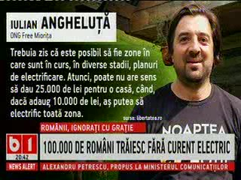 | Circa 100.000 de români trăiesc fără curent electric, cifra nefiind exactă deoarece statul nu are o evidenţă clară. În vară, Ministerul Mediului anunţa că va lumina 26.000 de gospodării cu panouri fotovoltaice, însă tot oficialii guvernamentali au stabilit că aceste panouri pot fi instalate doar în gospodăriile aflate la peste 2km de stâlpii de curent. Asta în condiţiile în care, potrivit Ministerului Energiei, din cele circa 52.000 de gospodării avute în evidenţă care nu au curent electric, peste 45.000 sunt la distanţe de sub 2 km de ultimul stâlp de electricitate din zonă.  VIDEO B1TV

Nu au fost ştiri de interes pe canalele radio.

